KARTA PRACY

Pracownia organizowania i nadzorowania obsługi pojazdów samochodowych – KKZ MG.43

Prowadzący: mgr inż. Paweł Muszyński
Zjazd : 5 – 11 .12.2020r.

Zadanie
Do autoryzowanego serwisu samochodowego zgłosił się klient w celu wykonania okresowego przeglądu technicznego pojazdu marki Fiat 500C z przebiegiem 104 896 km. Dodatkowo klient zgłosił stuki dochodzące z przedniego zawieszenia i niestabilne prowadzenie pojazdu. Po wykonaniu diagnostyki pojazdu stwierdzono nadmierny luz przegubu prawego drążka kierowniczego oraz uszkodzenie gumowej osłony prawej strony przekładni kierowniczej.
Wypełnij zlecenie serwisowe, formularz czynności obsługowych oraz formularze związane z naprawą i regulacją zbieżności kół osi przedniej układu kierowniczego. Oblicz koszty związane z usługą i zapisz je w fakturze VAT. Wypełniając fakturę VAT wszystkie wartości wyrażone w zł należy podać z dokładnością do dwóch miejsc po przecinku.
Wszystkie formularze do wypełnienia znajdują się w dalszej części karty pracy. Należy wypełnić elektronicznie, wpisać swoje imię i nazwisko, plik zapisać pod nazwą: imię nazwisko MG.43 karta pracy 5-11.12.20r

DOKUMENTACJA SERWISOWA
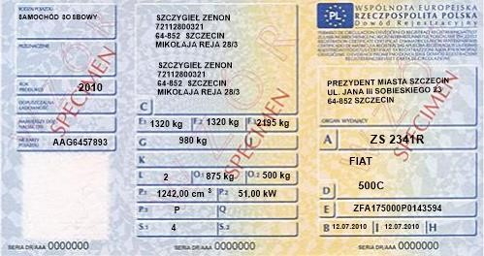

Rys. 1. Dowód rejestracyjny
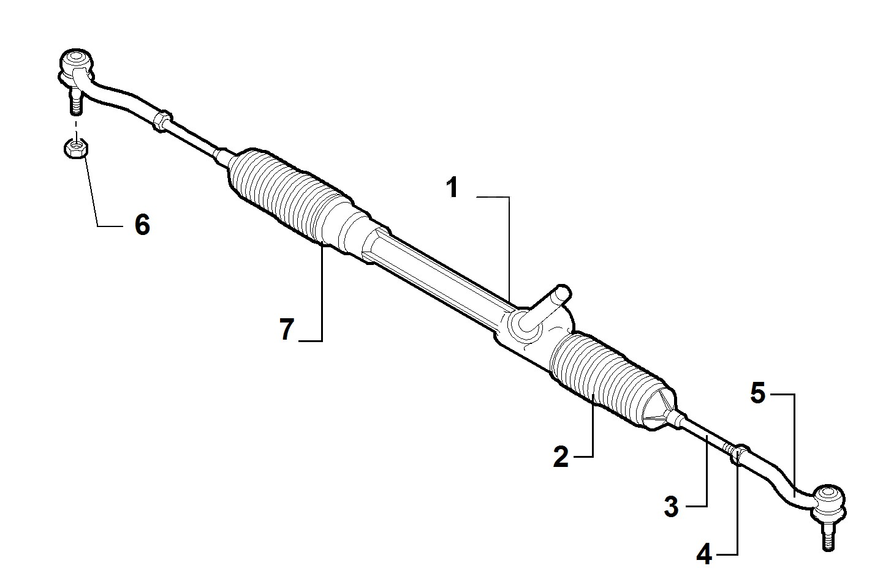

Rys. 2. Elementy układu kierowniczego Fiat 500C
1. przekładnia kierownicza; 2. gumowa osłona przekładni kierowniczej (mieszek); 3. drążek kierowniczy;
4. nakrętka kontrująca drążka kierowniczego; 5. końcówka drążka kierowniczego; 6. nakrętka samokontrująca końcówki drążka kierowniczego M12x1,5; 7. opaska zaciskowa gumowej osłony przekładni kierowniczej.
Wybrane dane techniczne, regulacyjne i wartości momentów dokręcania śrub/nakrętek:
Zbieżność kół osi przedniej | 0º00’ ± 7’
Śruby mocujące koła | 115 Nm
Nakrętka samokontrująca końcówki drążka kierowniczego M12x1,5 | 48 Nm (zastosować nową nakrętkę)
Olej silnikowy | 3,1 l
Olej przekładniowy | 1,7 l
Płyn hamulcowy | 0,9 l
Płyn chłodniczy | 4,2 l
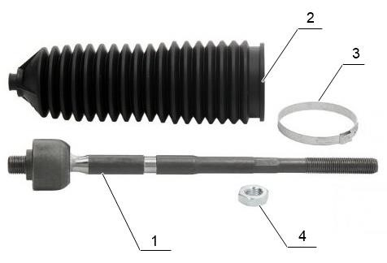

Rys. 3. Elementy zestawu naprawczego drążka kierowniczego Fiat 500C
1. drążek kierowniczy; 2. gumowa osłona przekładni kierowniczej (mieszek); 3. opaska zaciskowa osłony gumowej; 4. nakrętka kontrująca drążka kierowniczego M14.
Zestawienie czasochłonności wybranych czynności obsługowo - naprawczych
Lp. | Rodzaj usługi | rbg**
1. | Obsługa okresowa po przebiegu 75 000 km* | 1,5
2. | Obsługa okresowa po przebiegu 90 000 km* | 3,6
3. | Obsługa okresowa po przebiegu 105 000 km* | 1,5
4. | Obsługa okresowa po przebiegu 120 000 km* | 2,6
5. | Wymiana oleju silnikowego | 0,5
6. | Wymiana filtra oleju | 0,2
7. | Wymiana oleju przekładniowego (skrzynia biegów) | 0,8
8. | Wymiana filtra powietrza | 0,3
9. | Wymiana filtra kabinowego | 0,9
10. | Wymiana filtra paliwa | 0,3
11. | Konserwacja podwozia | 6,2
12. | Wymiana płynu chłodniczego silnika | 0,9
13. | Wymiana tarcz i klocków hamulcowych | 1,6
14. | Wymiana klocków hamulcowych | 1,1
15. | Wymiana szczęk hamulcowych | 2,2
16. | Wymiana bębnów i szczęk hamulcowych | 2,4
17. | Wymiana akumulatora | 0,3
18. | Wymiana drążka kierowniczego | 0,7
19. | Wymiana łącznika stabilizatora przedniego | 0,4
20. | Wymiana końcówki drążka kierowniczego | 0,4
21. | Wymiana płynu hamulcowego | 1,2
22. | Pomiar i regulacja zbieżności kół osi przedniej | 0,8
* Obsługa okresowa może nastąpić przy podanym przebiegu ±500 km
** 1 rbg. = 96,00 zł netto

Zestawienie kosztów wybranych części zamiennych i materiałów eksploatacyjnych
Lp. | Nr katalogowy | j.m. | Nazwa części | Cena netto  [zł]
1. | 900.00.016 | l | Olej silnikowy 5W40*** | 26,50
2. | 900.00.273 | l | Olej przekładniowy 75W90*** | 57,00
3. | 900.00.445 | l | Płyn chłodniczy*** | 32,00
4. | 900.00.251 | l | Olej układu wspomagania układu kierowniczego*** | 37,00
5. | 900.00.900 | l | Płyn hamulcowy DOT 4*** | 34,00
6. | 658.03.226 | kpl. | Napęd układu rozrządu z pompą wody | 447,00
7. | 119.41.002 | szt. | Świeca żarowa | 25,00
8. | 122.03.001 | szt. | Świeca zapłonowa | 18,80
9. | 095.02.111 | szt. | Filtr powietrza | 24,00
10. | 095.02.112 | szt. | Filtr paliwa | 32,00
11. | 095.02.113 | szt. | Filtr oleju silnikowego | 27,00
12. | 095.02.114 | szt. | Filtr kabinowy | 36,00
13. | 011.22.040 | szt. | Akumulator 40Ah | 197,00
14. | 015.11.613 | szt. | Nakrętka samo-kontrująca końcówki. M12 | 0.80
15. | 320.11.536 | kpl. | Tarcze hamulcowe | 166,00
16. | 320.11.452 | kpl. | Bębny hamulcowe | 152,00
17. | 320.11.159 | kpl. | Klocki hamulcowe | 96,00
18. | 320.11.753 | kpl. | Szczęki hamulcowe | 78,00
19. | 510.33.147 | szt. | Końcówka drążka kierowniczego | 18,00
20. | 510.33.258 | szt. | Drążek kierowniczy | 32,00
21. | 510.33.963 | kpl. | Zestaw naprawczy drążka kierowniczego | 38,00
22. | 510.00.100 | szt. | Przekładnia kierownicza | 1238,00
23. | 005.000.01 | kpl. | Wycieraczki szyby przedniej | 56,00
*** Wszystkie płyny eksploatacyjne pobierane są z pojemników zbiorczych z dokładnością do 0,1 l

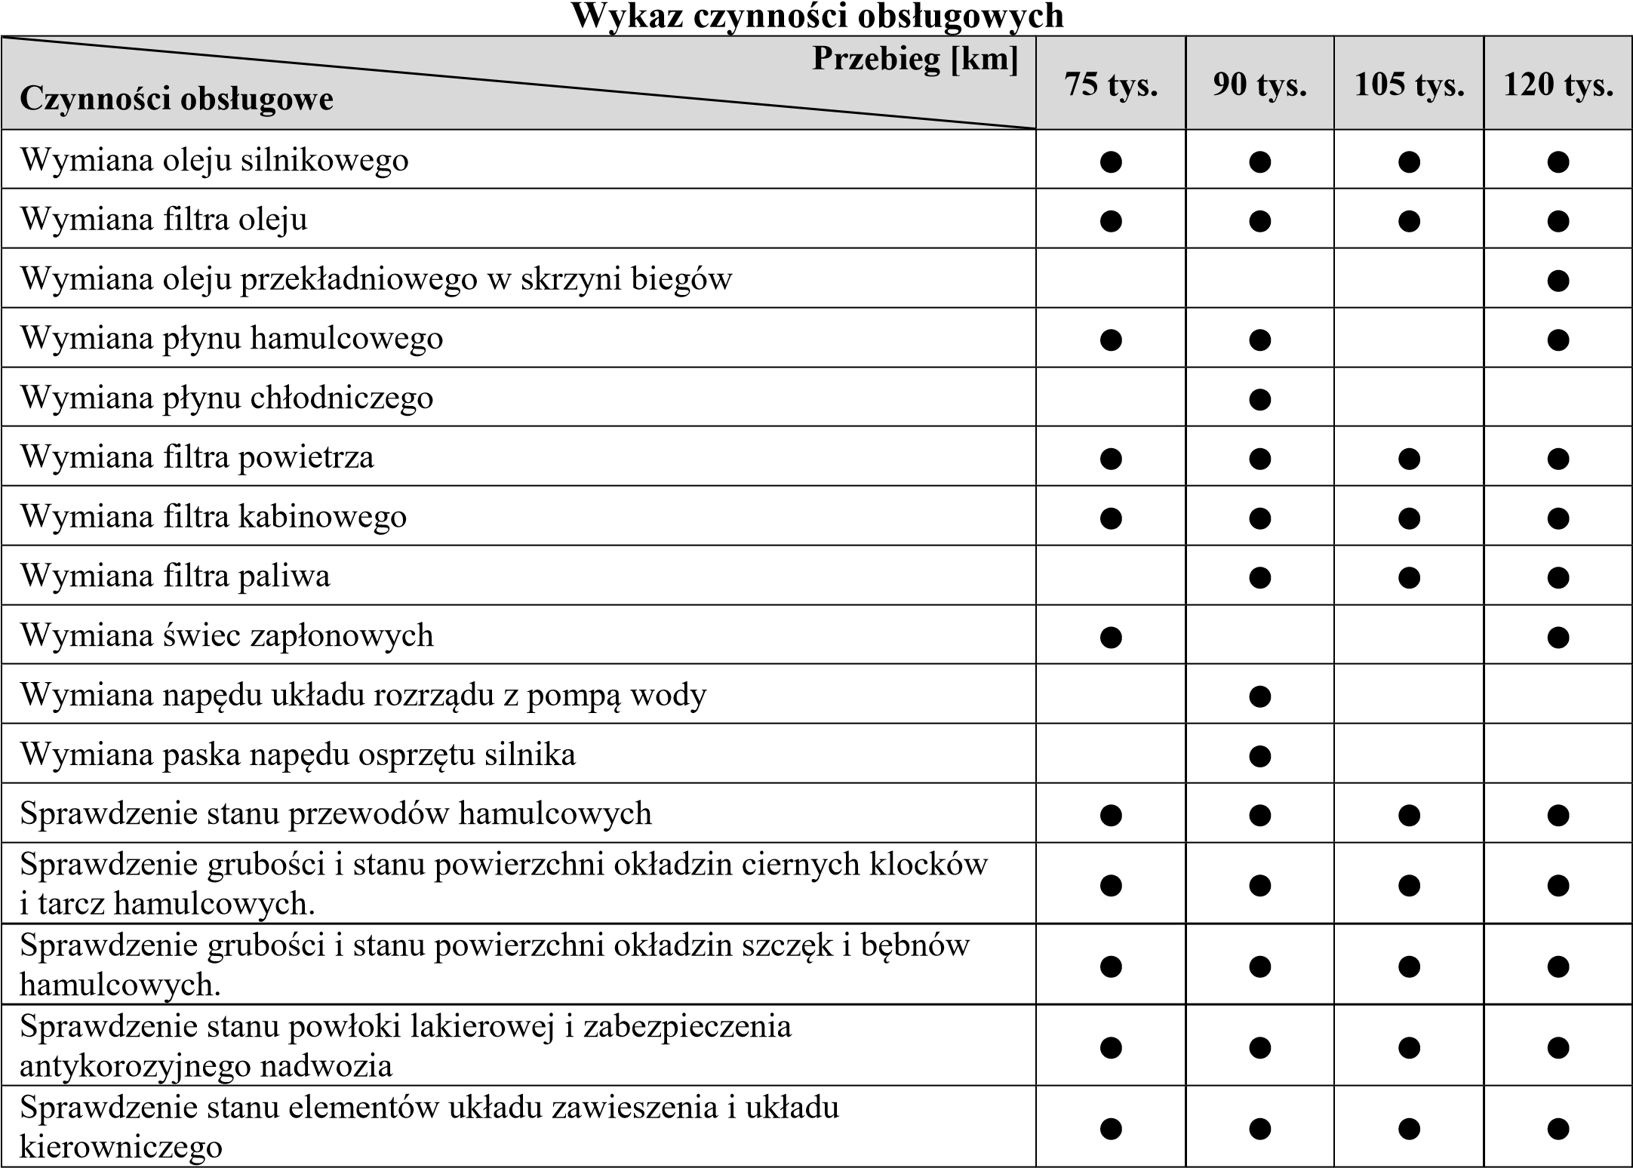

Czas przeznaczony na wykonanie zadania wynosi 120 minut

Ocenie podlegać będzie 5 rezultatów:
- zlecenie serwisowe,
- formularz czynności obsługowych,
- formularz czynności związanych z naprawą układu kierowniczego,
- formularz czynności związanych z pomiarem i regulacją zbieżności kół osi przedniej,  faktura VAT.

Zlecenie serwisowe nr ZS/B687/2020
Marka pojazdu
Model
Numer VIN
Numer rejestracyjny
Pojemność silnika
Moc silnika
Dane właściciela
Czynności do wykonania

Formularz czynności obsługowych
Lp. | Nazwa czynności

Formularz czynności związanych z naprawą układu kierowniczego
Lp. | Nazwa czynności

Formularz czynności związanych z pomiarem i regulacją zbieżności kół osi przedniej
Lp. | Nazwa czynności

Faktura VAT nr: | FV/B687/2020
 |  | Sprzedawca:
AUTO NAPRAWA stacja obsługi pojazdów ul. Gwiaździsta 3, 71-220 Szczecin
NIP: 8522250863
Zlecenie nr: | ZS/B687/2020 | Nabywca:
Data wystawienia: | 12.06.2020 | Zenon Szczygieł
Data sprzedaży: | 12.06.2020 | ul. Mikołaja Reja 28/3
Forma płatności: | Gotówka | 64-852 Szczecin
Termin płatności: | 12.06.2020
Marka Model VIN |  | Nr rej. Przebieg
Fiat 500C ZFA175000P0143594 ZS 2341R 104896 km

 |  |  | Czynności obsługowo - naprawcze
Lp. |  | Nazwa czynności | Numer katalogowy | j.m. | Ilość | Cena netto  [zł] |  |  | Wartość  netto [zł] | VAT | Kwota VAT [zł] |  | Wartość  brutto [zł]
1 |  |  |  |  |  |  |  |  |  | 23%
2 |  |  |  |  |  |  |  |  |  | 23%
3 |  |  |  |  |  |  |  |  |  | 23%
4 |  |  |  |  |  |  |  |  |  | 23%
 |  |  | Razem czynności |  |  |  |  |  |  | 23%
 |  |  | Części zamienne i materiały eksploatacyjne
Lp. |  | Nazwa części | Numer katalogowy | j.m. | Ilość | Cena netto  [zł] |  |  | Wartość  netto [zł] | VAT | Kwota VAT [zł] |  | Wartość  brutto [zł]
1 |  |  |  |  |  |  |  |  |  | 23%
2 |  |  |  |  |  |  |  |  |  | 23%
3 |  |  |  |  |  |  |  |  |  | 23%
4 |  |  |  |  |  |  |  |  |  | 23%
5 |  |  |  |  |  |  |  |  |  | 23%
6 |  |  |  |  |  |  |  |  |  | 23%
7 |  |  |  |  |  |  |  |  |  | 23%
8 |  |  |  |  |  |  |  |  |  | 23%
 |  |  | Razem części |  |  |  |  |  |  | 23%
 |  |  |  |  |  |  |  |  |  | Razem
 |  |  |  |  |  |  |  |  |  | Rabat |  | 5%
 |  |  |  |  |  |  |  |  | R | azem do zapłaty
Słownie
W fakturze VAT wszystkie wartości wyrażone w zł należy podać z dokładnością do dwóch miejsc po przecinku

